Kallelse till årsmöte i Rångedala

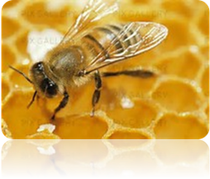
Lördagen 7 februari 2026 kl.10.00
Rångedala bygdegård utmed gamla R 40
Samling från 9.30 med fika
Styrelsen samlas kl.9.00

Efter mötet bjuder distriktet ombuden på lunch.
Men för att slippa att beställa för mycket mat och få slänga
Så önskar vi att ni meddelar om ni vill äta med oss.
OBS! Även icke ombud är välkomna till bords men maten kostar
100 kr per person
Anmäla att ni vill äta gör ni till
sven.g.bergqvist@gmail.com
Senast 1/2-26
Sjuhärads biodlardistrikt hälsar Er
Välkomna

